REQUERIMENTO Nº 454/2021

SÚMULA: “Requer informações do Executivo junto Secretaria responsável referente a indicação 429/2018 requerimentos 889/2018, a qual indica para o Prefeito junto a secretaria responsável implantação do CEOI (Centro Odontológicas de Itapevi) neste município”
Requer à Mesa, após ouvido o Douto Plenário na forma regimental vigente, seja oficiado ao Excelentíssimo Senhor Igor Soares Ebert, Prefeito Municipal Poder Executivo, juntamente com a secretaria responsável, a indicação 429/2018 requerimentos 889/2018, a qual indica para o Prefeito junto a secretaria responsável implantação do CEOI (Centro Odontológicas de Itapevi) neste município.

Justificativa
Senhor Presidente: -
Senhores Vereadores: -
Senhoras Vereadoras: -
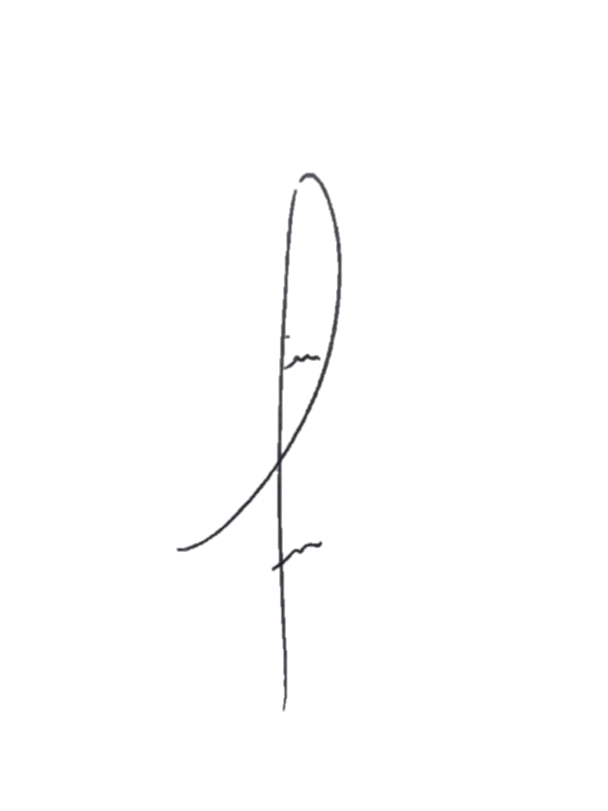
Trata-se de um sonho de todos os munícipes a implantação do Centro de Especialidade Odontológicas que se refere ao Programa Brasil Sorridente um Projeto do Governo Federal visando atender a classe menos favorecidas de nosso pais. Programa além de proporcionar ao cidadão o primeiro atendimento, realiza diagnósticos bucais (com ênfase e detecção do câncer bucal), periodontia, cirurgias, endodontia e o atendimento a portadores de necessidades especiais.
Desta forma, INDICO ao Exmo. Sr. Prefeito que seja analisado a citada a cima sobre a viabilidade de criar tal Programa. Considerando a importância da matéria em questão, conto com apoio dos nobres pares para sua aprovação.

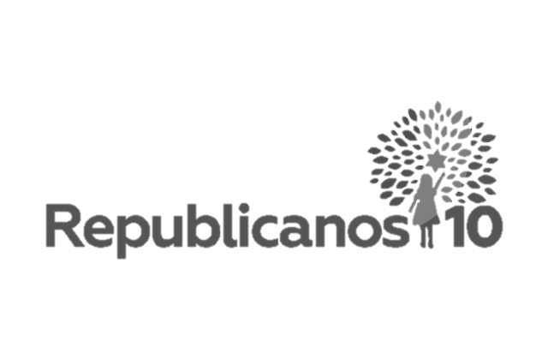
Sala das Sessões Benvindo Moreira Nery, 25 de janeiro de 2021.
Denis Lucas de Oliveira
VEREADOR

